范 围 计 划

一 任务分解方法

本项目采用的是自顶向下的方法。它沿着从一般到特殊的方向进行，从项目的大局着手，然后逐步分解子项目，将项目变为更细、更完善的部分。

二 WBS字典

WBS字典是WBS具体工作要素的阐述。本项目的WBS字典如下：

表1 用户模块字典

|  |  |
| --- | --- |
| WBS表示号 | LRWM-MH |
| 名称 | 用户模块 |
| 主题目标 | 用户的基本功能及基本操作 |
| 描述 | 1. 登录：用户用自己的信息通过验证后登录上系统 2. 注册：当用户在系统中没有账号时，用户可手机号在系统中申请一个自己的账号 3. 退出登录：用户处于登录状态时，可按照自己的意愿退出系统 4. 管理个人信息：用户可查看，修改自己的个人信息（包括头像，昵称，用户名，密码等） 5. 管理收货地址：用户可以查看，修改，删除，增加自己的收货地址 6. 管理个人收藏：用户可以新增，删除个人收藏的店铺 7. 用户反馈：用户可反馈自己的意见给系统 |
| 完成的任务 |  |
| 完成的标识 | 通过质量保证部的验收报告 |
| 备注 |  |

表2 订单模块字典

|  |  |
| --- | --- |
| WBS表示号 | LRWM-DD |
| 名称 | 订单模块 |
| 主题目标 | 用于订单交易 |
| 描述 | 1. 下单：用户可完成下单 2. 取消订单：当订单的状态处于待接单时，用户可以取消订单 3. 查看订单：用户可以查看所交易的所有订单 4. 再来一单：用户可再下一单同样的商品 5. 完成订单：用户可进行支付以完成订单 |
| 完成的任务 |  |
| 完成的标识 | 通过质量保证部的验收报告 |
| 备注 |  |

表3 商家模块字典

|  |  |
| --- | --- |
| WBS表示号 | LRWM-SJ |
| 名称 | 商家模块 |
| 主题目标 | 用于商家的业务 |
| 描述 | 1. 商品展示：展示店内所有在售的商品，供用户浏览 2. 商品交易：用户可将购买店内在售的商品 3. 用户评价：用户可查看商家的评价或添加评价 4. 商家展示：商家可对自己的商店进行简要介绍 |
| 完成的任务 |  |
| 完成的标识 | 通过质量保证部的验收报告 |
| 备注 |  |

表4 购物车模块字典

|  |  |
| --- | --- |
| WBS表示号 | LRWM-GW |
| 名称 | 购物车模块 |
| 主题目标 | 用于购买商品 |
| 描述 | 1. 添加购物车：用户可将选购的商品添加至购物车 2. 从购物车中删除：用户可将购物车中的商品进行移除 3. 清空购物车：用户将购物车中的所有商品清除 4. 结算：用户可购物车中的所有商品进行结算，生成订单 |
| 完成的任务 |  |
| 完成的标识 | 通过质量保证部的验收报告 |
| 备注 |  |

三 任务分解的结果如图所示：

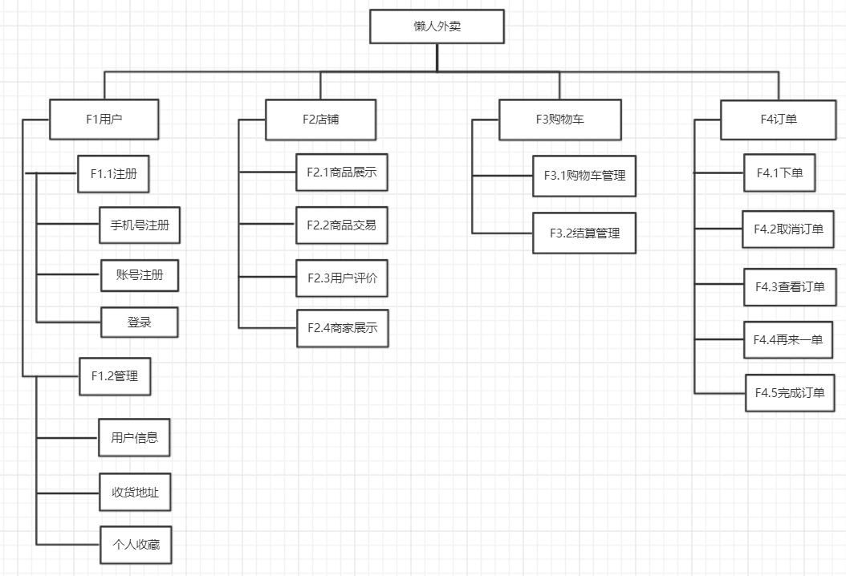

任务分解结构图